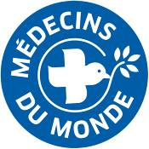
Paris, le 23 avril 2012

MISSION RAVE
Techno free, un film sur Médecins du Monde en milieu festif

Pour marquer la fin de 14 années d’actions en milieu festif, la mission Rave Paris de MdM diffuse Techno Free, un film sur la dernière intervention du programme de réduction des risques lors du « teknival » du 1er mai 2010.

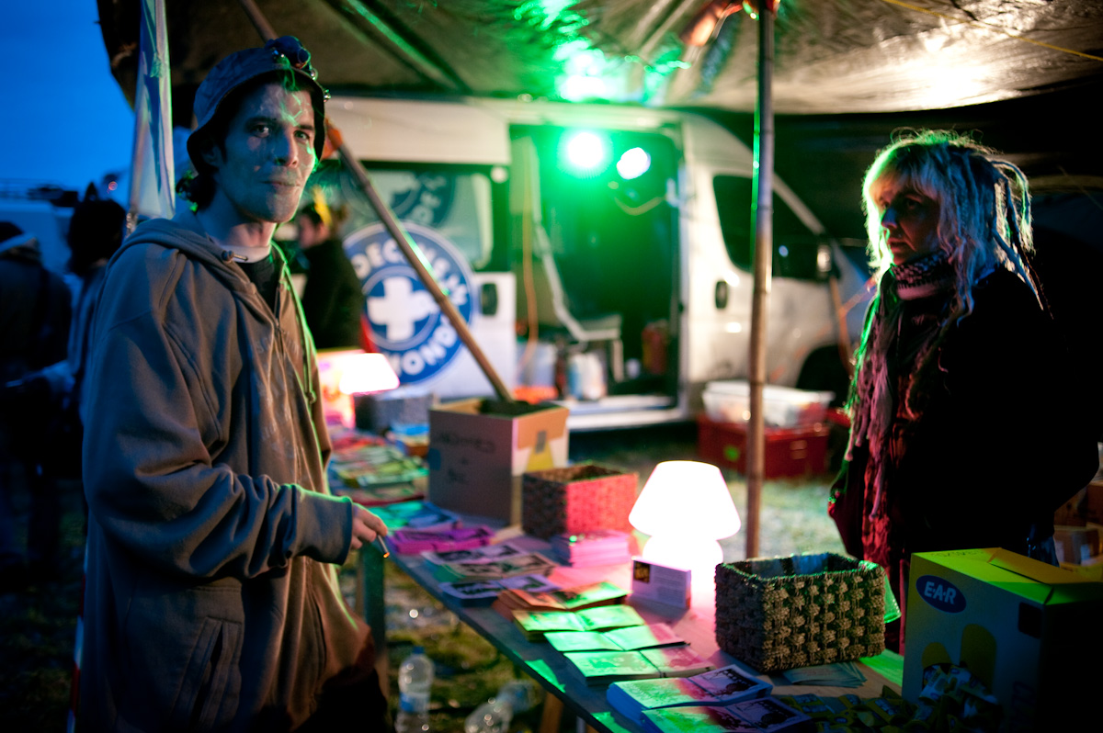

Depuis sa création en 1997 sous l’impulsion des associations d’auto-support, le programme Rave de MDM a développé de nouvelles approches de santé communautaire, adaptées à l’environnement des free parties et teknivals : illégalité des lieux, temporalité des événements, formes de langage et code culturels, consommation d’alcool et de produits psycho actifs. Ces 14 années d’expérience en milieu festif ont montré l’importance de l’implication des partenaires sanitaires et des associations (Pompiers, SAMU, Croix Rouge, auto-support) lors des rassemblements.

Le milieu culturel de la Techno Free en France et en Europe, soucieux de la sécurité, et de la santé des participants, a su mobiliser et initier des associations de Réduction des Risques en milieu festif.
Préoccupés par l’aspect sécuritaire de ces rassemblements, les pouvoirs publics ont surtout privilégié une approche répressive au détriment de l’engagement de moyens sanitaires nécessaires, considérant la présence de MdM et des associations de RdR, comme ayant une proximité suspecte avec les organisateurs.

La mission RAVE PARIS a transféré ses activités vers la Croix Rouge Française et les associations de RdR fin 2010, les programmes MDM des régions Centre, Languedoc Roussillon et PACA poursuivent activement leurs actions en partenariat étroit avec les dispositifs de RdR locaux.

>> Voir le film Techno Free
>> Voir les diaporamas d’images réalisés par Julie Rebouillat et Valentina Camozza, bénévoles de la mission Rave.

Contacts Presse
Léa Carniglia / Agnès Varraine-Leca
01 44 92 14 31 / 14 32/ 13 81 - 06 09 17 35 59 - infomdm@medecinsdumonde.net

